Milé děti,
už jste se naučily něco o tom, co přináší nové roční období jaro. Je to roční období, kdy se probouzí příroda, kvetou stromy, zelená se tráva, rostou různé jarní květiny. Naše další téma, které se jarního období týká, vás bude velmi bavit. Určitě máte rádi zvířata. My si představíme zvířátka domácí a hospodářská.
Tak pojďme na to!

ÚKOL Č. 1- rozvoj poznání, nácvik sluchového vnímání, komunikačních schopností, fantazie
Prohlédněte si prezentaci na téma domácí a hospodářská zvířata a jejich mláďata:
https://slideplayer.cz/slide/3203731/

Domácí zvířátka jsou taková, která můžeme chovat doma v bytě nebo v domečku.

- pojmenuj všechna domácí zvířátka
- vytleskej zvířátko a urči počet slabik (tlesknutí)
- urči první hlásku ve slově, zkus určit i poslední hlásku ve slově (pouze sluchové rozlišení hlásky)
- spočítej písmena ve slovech a urči, které slovo má nejméně písmen (slovo vybarvi modře), které nejvíce (slovo vybarvi červeně), která slova mají stejný počet (slova vybarvi žlutě).
- zahraj si na zvířátka a předveď je rodičům, nechej je hádat, které zvířátko zrovna předvádíš
- povídejte si o tom, jak se musíme o domácí zvířata starat
- nakresli zvířátko, které máš doma, nebo které by sis přál
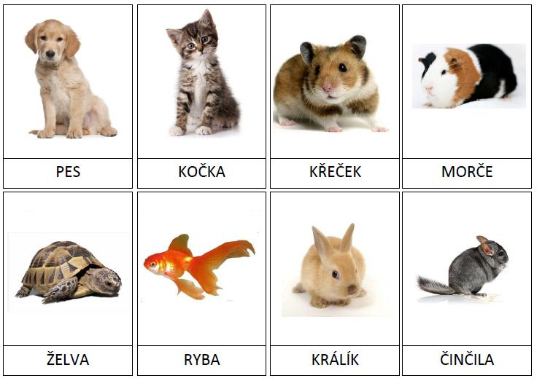
Hospodářská zvířátka jsou ta, která se chovají na statku, farmě. Farma je místo, kde se chovají hospodářská zvířata, jako je skot, ovce, prasata a drůbež a pěstují plodiny, k nimž patří obiloviny, ovoce, zelenina. Hospodářská zvířata slouží lidem k užitku. Chováme je nejčastěji pro maso, mléko, vajíčka, kůži, peří…

- pojmenuj všechna hospodářská zvířátka
- vytleskej zvířátko a urči počet slabik (tlesknutí)
- vyhledej všechny ptáky – označ červeným puntíkem
- vyhledej všechny savce- označ modrým puntíkem
- urči první hlásku ve slově, zkus určit i poslední hlásku ve slově
- vyjmenuj jiná hospodářská zvířátka, která na obrázcích nejsou
- povídejte si o tom, jak se musí farmář starat o hospodářská zvířata

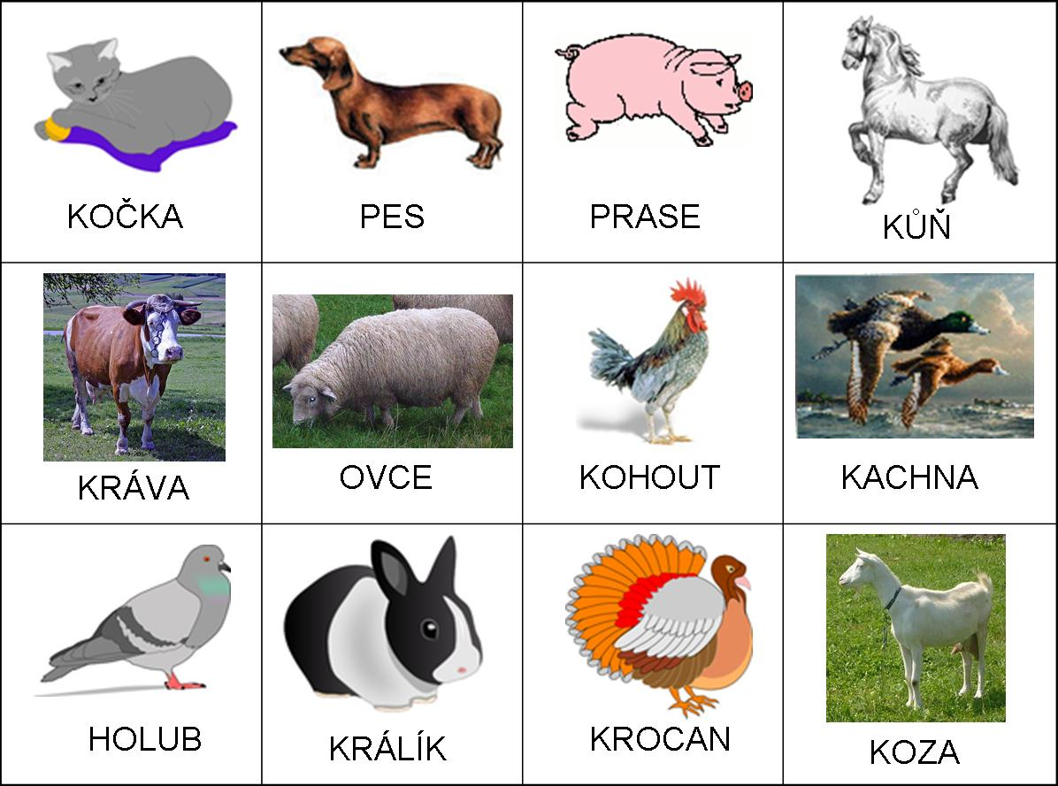

ÚKOL Č. 2- nácvik jemné motoriky, číselné řady, nácvik vyjadřovacích a komunikačních schopností
- jednotlivé dílky nastříhej, sestav obrázek od nejmenšího čísla po největší
- obrázek přilep na papír a vybarvi
- vyprávěj, co vidíš na obrázku
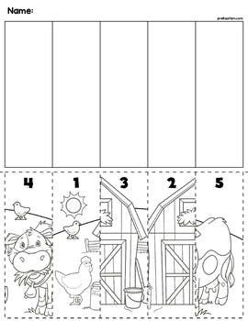
- najdi a pojmenuj zvířátka

ÚKOL Č. 3- rozvoj poznání, nácvik sluchového vnímání, rozvoj slovní zásoby
- pojmenuj všechna mláďata
- spoj pastelkou mláďátko se svojí maminkou
- najdi zvířátko, které začíná na písmenko K, P, O…..
- všechna zvířátka vybarvi
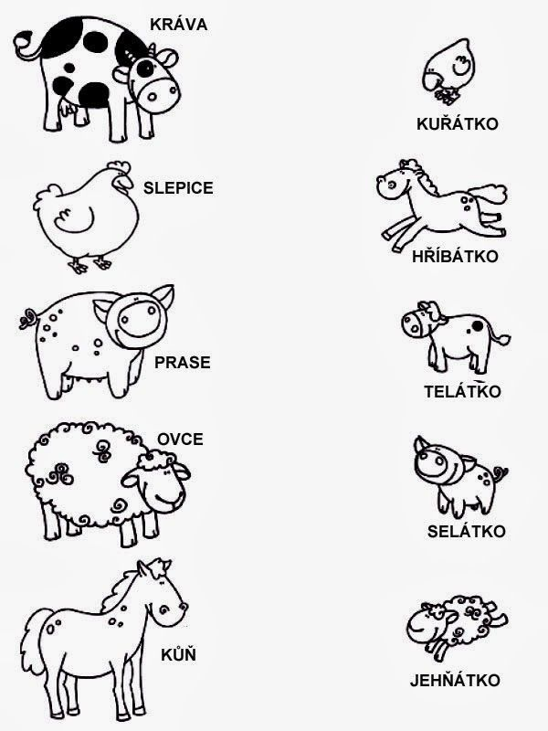
ÚKOL Č. 3- nácvik předmatematických dovedností, nácvik předložkových vazeb (vlevo, vpravo, nahoře, dole, uprostřed.), prostorové orientace
- pojmenuj zvířata a říkej, které zvíře je vlevo, vpravo, nahoře, dole, uprostřed
- modrou pastelkou zakroužkuj zvířata žijící v lese
- červenou pastelkou zakroužkuj zvířata žijící na statku
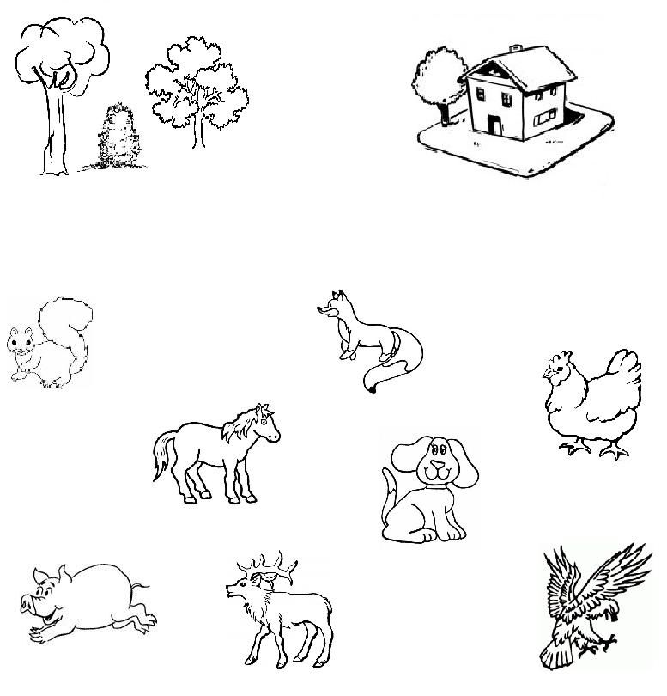
- na obrázek dokresli 2 stromy, 5 květin, 1 sluníčko, 3 mráčky
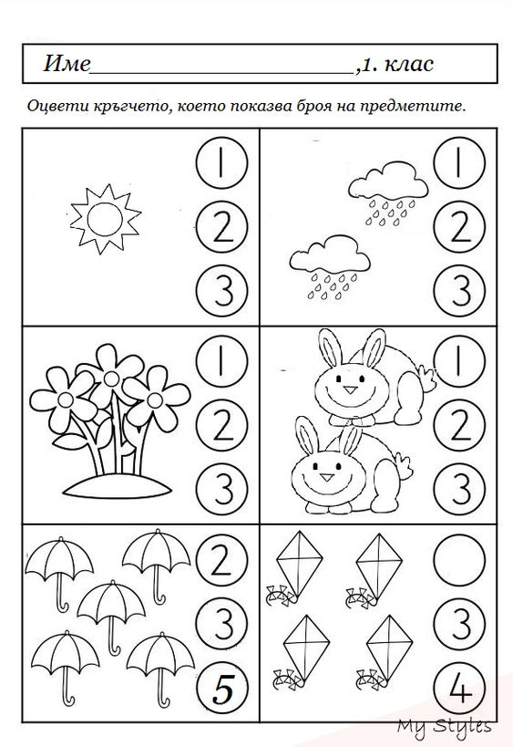
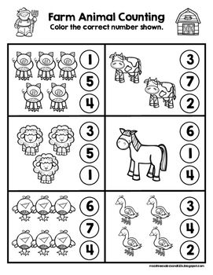
Spočítej zvířátka v rámečku a pastelkou vybarvi správné číslo, obrázky vybarvi.
Nácvik geometrických tvarů
- pojmenuj jednotlivé geometrické tvary
- spoj pastelkou barvu s tvarem
- vybarvi podle návodu

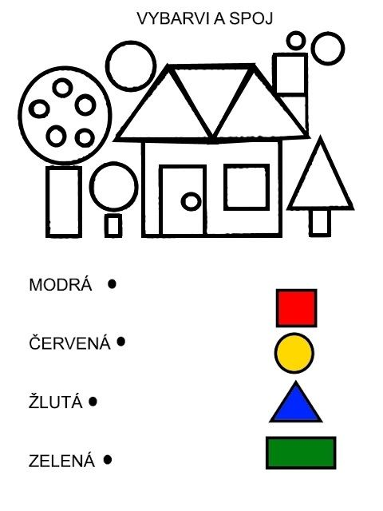

ÚKOL Č. 4 - grafomotorická cvičení
- nezapomeň si před psaním procvičit ruce, nezapomeň na správné sezení a správný úchop tužky
- tužkou obtáhni všechny přerušované čáry, dokresli prasátkům hlavu a bříško
- prasátka pečlivě vybarvi
- vymysli zajíčkovi cestu za mrkvičkou
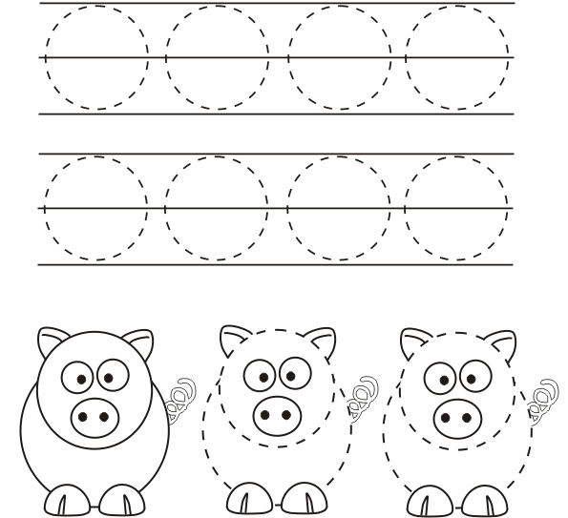
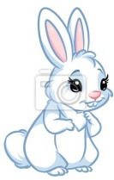
ÚKOL Č. 5- Výtvarné činnosti

Nakresli si nějaké hospodářské zvířátko, jaké si vybereš, nechám na tobě. Přikládám pár nápadů.
Na výkres můžeš použít vodové barvy, pastelky, voskové pastelky. Dbej na to, ať je obrázek pečlivě vybarvený. Moc se těším, až mi obrázek pošlete. Udělám takovou malou výstavu na našem mailu a pošlu vám je. Pokud se s obrázkem i vyfotíš, tak to bude super! Pošlu fotky i našim kamarádům ze třídy.
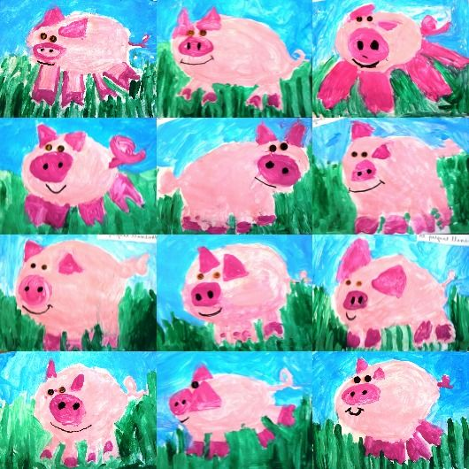
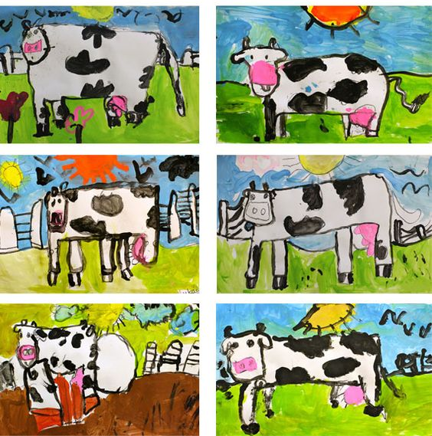

ÚKOL Č. 3 - hudební výchova
Milé děti mám pro vás jednu veselou písničku, kterou určitě znají i vaši rodiče.
Písnička ,,Když jsem já sloužil“, vás určitě moc rozveselí a pobaví.
Hudební doprovod najdete zde:

https://www.youtube.com/watch?v=xpi_uepPNww

Tady máte malou nápovědu obrázků k písničce.
